UNIVERSITÉ DU QUÉBEC À TROIS-RIVIÈRES

LIVRABLE 4

PRÉSENTÉ À

FANO ANDRIAMIHARISOA

COMME EXIGENCE PARTIELLE

DU COURS

COMMERCE ÉLECTRONIQUE (INF1020-00)

PAR

PIER-LUC DUCHARME

VINCENT GÉLINAS

FRANÇOIS LÉGARÉ

ACHAR EN LIGNE

25 avril 2017

# Instructions

Avant le premier démarrage du projet, il est nécessaire d’exécuter le fichier « SqlLocalDB » qui se trouve dans le dossier de remise.

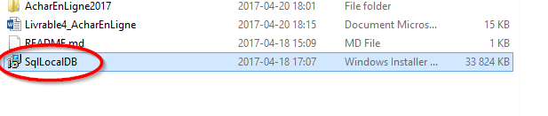 Sans cela, le site ne sera pas capable de se connecter à la base de données. Une fois que l’on a cliqué sur le fichier, on suit simplement les instructions à l’écran pour compléter facilement l’installation.

Il est ensuite nécessaire d’avoir Visual Studio d’installé pour pouvoir exécuté le projet. On ouvre le projet à partir de la solution que l’on peut trouver à l’endroit suivant :

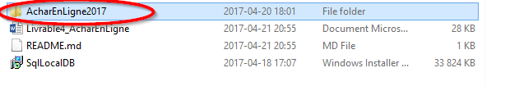

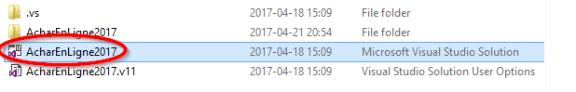

On exécute par la suite simplement le projet dans le navigateur de notre choix. Nous conseillons d’utiliser le navigateur « Google Chrome » car c’est celui qui a été utilisé pour faire nos tests lors du développement du site.

